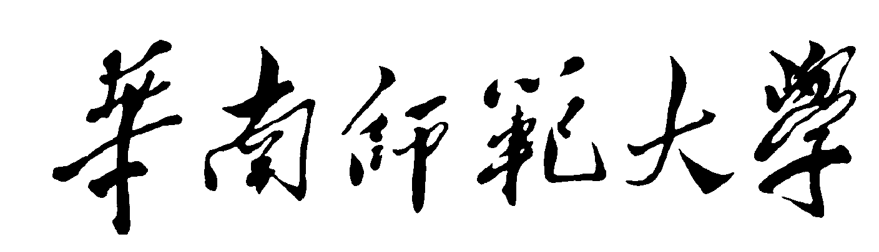
《人工智能导论》课程项目
开 题 报 告

《人工智能导论》课程项目

开 题 报 告
项目题目：面向小学高年级与初中低年级的智能作文批改与范文生成教学应用
所在学院：计算机学院
项目组长：瞿畅宇
小组成员：张裕邦、王正睿
开题时间：2026 年 10 月 15 日

一、授课对象
本应用面向小学 4-6 年级、初中 1-2 年级学生。 对应义务教育信息科技课程标准相关知识点：能够利用数字化工具开展学习活动；体验人工智能生成式工具在学习场景的应用；学会合理使用 AI 辅助语文写作学习，区分 AI 辅助与独立创作，提升数字化学习工具使用素养。同时服务语文习作教学，辅助完成记叙文、写景、写人等习作训练。

二、选题背景与意义

选题背景
中小学语文写作教学长期存在一些现实痛点：第一，班级学生人数多，语文老师批改作文工作量大，很难对每一位学生的作文做到逐句细致点评，部分学生只能得到笼统的分数和简短评语。第二，小学高年级、初中低年级学生写作练习频次高，学生写完作文后，很难立刻得到针对性修改建议，只能等待教师课后批改，反馈周期长。第三，学生缺少合适的范文参考，不知道如何优化语句、调整段落，自主练习写作时缺少有效的辅助工具。
当前大模型技术快速发展，生成式 AI 可以实现文本分析、评语输出、范文生成，但市面上多数 AI 作文工具偏向通用场景，没有针对小学高段、初中低年级做适配，评语语言过于学术化，不符合中小学生理解水平，缺少面向习作教学的轻量化教学应用。基于以上现状，我们计划开发一款智能作文教学应用。

研究意义
- 学生层面：学生完成习作后可以快速获取作文优点、问题点、可落地修改建议，同时获取适配自身学段的参考范文，辅助自主写作练习，降低写作练习反馈等待时间。
- 教师层面：可以作为教师的辅助教学工具，减轻教师基础批改负担，教师可以把更多精力放在学生写作思维引导上，工具输出的批改意见仅供参考，不作为最终作文评分依据。
- 课程实践层面：本项目实践 Agent 大模型应用开发流程，理解提示词工程、大模型 API 调用、教学类 AI 产品设计，完成人工智能导论课程实践训练。

三、项目核心功能
对标案例 “古树医生” 的情景导入、互动任务、练习、辅助输出模式，本项目设计 4 项核心功能：
- 习作输入与年级选择（情景导入）：用户输入作文题目或者粘贴自己的作文文本，选择对应学习学段（小学 4-6 年级 / 初中 1-2 年级），系统根据学段匹配对应的提示词与输出难度。
- 智能作文批改（互动任务）：接收学生作文文本，AI 自动识别错别字、病句，梳理文章亮点，指出逻辑、修辞、结构方面的问题，输出通俗易懂、适合中小学生阅读的修改意见。
- 学段适配范文生成（辅助输出）：输入作文题目，结合选定的年级，生成字数、词汇难度适配该学段的参考范文，仅供学生学习参考，禁止直接照搬抄袭。
- 习作历史记录查看（练习存档）：保存学生提交过的作文原文、批改结果、生成范文，学生可以回看历次练习记录，方便复盘写作练习。
补充说明：本工具定位为学习辅助工具，不替代教师教学，AI 输出内容会存在偏差，需要学生和老师甄别。

四、初步平台选型
方案：低代码平台（阿里云宜搭）+ 大模型 API
- 前端页面：使用宜搭拖拽式搭建页面，实现表单输入、结果展示、历史记录页面，无需大量手写代码；平台自带数据表存储作文历史记录。
- 能力调用：利用平台连接器对接大模型 API，传入作文内容、自定义提示词，获取批改意见、范文文本，将结果回填页面存入数据表。
- 辅助工具：墨刀做前期产品原型设计；文档工具完成提示词编写、测试用例整理；Git/Gitee 做小组文档协同。

五、可行性和风险分析

1. 小组成员能力与分工
小组共 3 人，具体分工：
- 张裕邦（A：产品与页面搭建）：负责需求梳理、原型绘制、宜搭页面拖拽搭建、界面交互调试，负责答辩 PPT 与演示视频制作。
- 王正睿（B：接口与连接器配置）：负责大模型 API 开通、平台连接器配置、参数调试、异常处理，管理项目协同资源。
- 瞿畅宇（C：内容提示词与测试，组长）：负责面向中小学生的提示词设计迭代、作文题库素材整理、全流程功能测试、撰写项目文档报告。

2. 已有学习资源与工具
- 课程资源：人工智能导论课程讲义，学习 Agent 应用、提示词工程相关知识。
- 工具资源：宜搭低代码平台、大模型开放 API、墨刀原型工具。
- 参考资料：义务教育语文作文评分标准、信息科技课程标准，同类作文辅助应用案例。

3. 风险预判及应对方案
表格
风险点 | 应对方案
大模型 API 调用额度不足，开发测试消耗大量 token | 开发阶段尽量减少重复调用，保存部分样例结果用于答辩演示，控制高频测试；优先调试提示词文本，少频繁发送 API 请求。
AI 输出的批改、范文难度不符合中小学生学段 | 持续迭代优化提示词，强制约束输出语言风格；多组不同水平学生作文做测试，不断调整提示词。
低代码平台功能限制，部分交互无法实现 | 保证 4 个核心功能完成，非必要花哨交互砍掉；预留备选代码方案，低代码受阻时切换。
小组开发进度延期，8 周周期完不成 | 每周进行小组简短例会同步进度；优先级排序：优先完成作文批改，范文生成、历史记录作为次优先级功能。

六、计划进度安排（总周期 8 周）
- 第 1 周：需求调研与方案确定 完成需求梳理，研读课标，确定产品功能边界，完成原型草图；完成开题报告。
- 第 2 周：原型设计与提示词初稿编写 墨刀完成页面原型；完成作文批改、范文生成两套提示词初稿，整理作文题库。
- 第 3 周：平台搭建与基础配置 宜搭搭建基础页面框架，配置数据表，完成大模型 API 连接器初步调试。
- 第 4 周：核心功能开发-作文批改模块 完成作文输入提交、调用 API 获取批改结果、结果页面展示，基础存储功能。
- 第 5 周：核心功能开发-范文生成 + 历史记录模块 实现根据题目和学段生成范文；实现历史记录查询查看功能。
- 第 6 周：全流程联调，BUG 修复 打通完整使用链路，处理空输入、接口超时等异常情况，修复流程缺陷。
- 第 7 周：模拟用户测试与内容优化 模拟中小学生进行试用测试，迭代提示词优化输出效果，优化页面体验。
- 第 8 周：项目收尾、答辩材料准备 整理项目文档，制作 PPT、演示材料，完成项目交付。

七、参考文献
[1] 中华人民共和国教育部。义务教育信息科技课程标准 (2022 年版)[S]. 北京：北京师范大学出版社，2022.
[2] 中华人民共和国教育部。义务教育语文课程标准 (2022 年版)[S]. 北京：北京师范大学出版社，2022.
[3] 刘聪等。大型语言模型实战指南：应用实践与场景落地 [M]. 北京：机械工业出版社，2024.
[4] 徐元。数智化转型视域下生成式 AI 赋能小学语文单元整体教学的实践路径研究 [J]. 中国电化教育，2024 (06):92-99.
[5] 李艺，朱彩兰。中小学人工智能教育教学实践路径探析 [J]. 课程・教材・教法，2023,43 (06):112-118.

